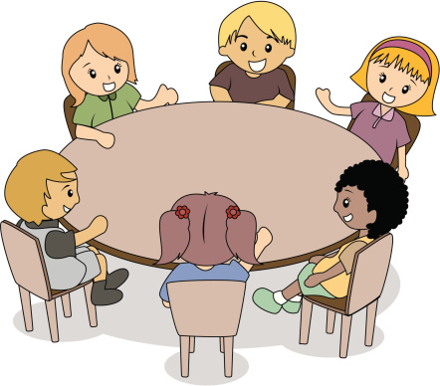

Kinderkonferenzen in den Kita-Gruppen

Partizipation und Mitbestimmung / Mitgestaltung, immer ein Thema in der Bethlehem-Kita. Vor ca. drei Jahren haben wir für die Kita ein Beschwerdeverfahren für Kinder, Eltern und Mitarbeitende im Rahmen der Qualitätsentwicklung erarbeitet.
Für Eltern und Mitarbeitende gibt es vereinbarte Wege, um Beschwerden und Wünsche anzusprechen oder schriftlich mitzuteilen und es gibt Regelungen für deren Bearbeitung.
Für das Beschwerdeverfahren für die Kinder sind wir immer wieder im Prozess. Zunächst wurden in allen Gruppen (Krippe und Kindergarten) Befindlichkeitsrunden eingeführt und Möglichkeiten, um Gefühle mit und auch ohne Sprache zum Ausdruck zu bringen, erarbeitet, erprobt und immer wieder aufgefrischt. In diesem Jahr ist nun der nächste Schritt hinzugekommen: die Einführung der Kinderkonferenzen.
Eine Konferenz ist eine Runde, in der Dinge besprochen und auch Entscheidungen getroffen werden. So werden Kinder direkt und demokratisch in die Alltagsplanung einbezogen. Aktuell ging es um die Frage: „Wie wollen wir in unserer Stammgruppe Fasching feiern“? Und das beinhaltet weitere Fragen und Entscheidungen: z.B. Wie verkleiden wir uns? / Gibt es ein Motto? / Wie wollen wir dekorieren? / Was wollen wir essen? Was wollen wir an diesem Tag gemeinsam machen?
In gleicher Weise können alle anstehenden Themen und Fragen in einer Kinderkonferenz bearbeitet werden. Diese können von den Fachkräften, vor allem aber auch zunehmend mehr von den Kindern selbst eingebracht werden.

